Мищенко Христина Александровна

Урок № 4 Химия 7 класс 04.10.2022

Тема урока: Атомно-молекулярное учение. Реальность существования атомов и молекул.
Цель урока: сформировать представление о химических элементах, изучить символы химических элементов.

Добрый день, дорогие учащиеся 7 класса!
В рабочей тетради запишите число.

- Теоретический материал.
Изучите предложенный материал:

Атомно-молекулярное учение развил и впервые применил в химии великий русский ученый Ломоносов. Сущность учения Ломоносова можно свести к следующим положениям:
- Все вещества состоят из «корпускул» (так Ломоносов называл молекулы).
- Молекулы состоят из «элементов» (так Ломоносов называл атомы).
- Частицы — молекулы и атомы — находятся в непрерывном движении. Тепловое состояние тел есть результат движения их частиц.
- Молекулы простых веществ состоят из одинаковых атомов, молекулы сложных веществ из различных атомов.

Основные положения атомно-молекулярного учения можно сформулировать так:
- Существуют вещества с молекулярным и немолекулярным строением.
- Между молекулами имеются промежутки, размеры которых зависят от агрегатного состояния вещества и температуры. Наибольшие расстояния имеются между молекулами газов. Этим объясняется их легкая сжимаемость. Труднее сжимаются жидкости, где промежутки между молекулами значительно меньше. В твердых веществах промежутки между молекулами еще меньше, поэтому они почти не сжимаются.
- Молекулы находятся в непрерывном движении. Скорость движения молекул зависит от температуры. С повышением температуры скорость движения молекул возрастает.
- Между молекулами существуют силы взаимного притяжения и отталкивания. В наибольшей степени эти силы выражены в твердых веществах, в наименьшей — в газах.
- Молекулы состоят из атомов, которые, как и молекулы, находятся в непрерывном движении.
- Атомы одного вида отличаются от атомов другого вида массой и свойствами.
- При физических явлениях молекулы сохраняются, при химических, как правило, разрушаются.
- У веществ с молекулярным строением в твердом состоянии в узлах кристаллических решето находятся молекулы. Связи между молекулами, расположенными в узлах кристаллической решетки, слабые и при нагревании разрываются. Поэтому вещества с молекулярным строением, как правило, имеют низкие температуры плавления.
- У веществ с немолекулярным строением в узлах кристаллических решеток находятся атомы или другие частицы. Между этими частицами существуют сильные химические связи, для разрушения которых требуется много энергии. Поэтому вещества с немолекулярным строением имеют высокие температуры плавления.

- Закрепление материала.

Посмотрите видео по теме: https://youtu.be/_JuZG6VWq7E
Просмотрев видео, запишите основные 4 положения Атомно-молекулярного учения.

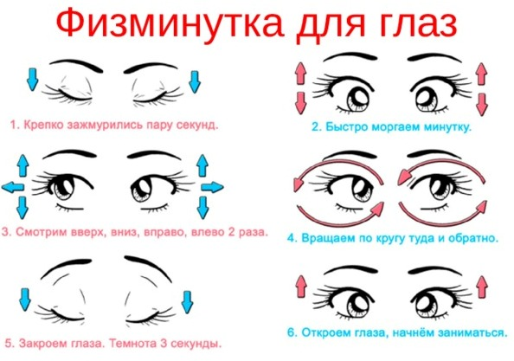

- Контроль знаний.

Устно ответьте на вопросы:
- Что изучает химия?
- Назовите основные задачи химии?
- Какая химическая посуда вам известна?

- Домашнее задание.

- Запишите в тетрадь 10 интересных фактов из жизни М.В. Ломоносова.

Спасибо за урок!

Выполненные задания в тетрадях, фотографируйте и пересылайте в https://vk.com/kristina_mishenko, kristina.mishchenko.1995@mail.ru для проверки.

